Учреждение образования

«БЕЛОРУССКИЙ ГОСУДАРСТВЕННЫЙ УНИВЕРСИТЕТ ИНФОРМАТИКИ И РАДИОЭЛЕКТРОНИКИ»

Кафедра информатики

Отчет по лабораторной работе №2

Проектирование и создание Базы Данных

Студенты гр. 953504, 953502:

Харкевич А.П., Плахотникова Ю.П.

Руководитель:

Гриценко Н. Ю.

Минск 2022

**Формирование требований к проекту**

Целью проекта является реализация архитектуры БД которая может быть интегрирована в сервис по прогнозу спортивных данных.

Далее следует краткое описание сервиса по прогнозу спортивных матчей.

Пользователем приложения по анализу подписок будет являться любой человек зашедший на сайт, авторизованным пользователем будет являться человек, прошедший регистрацию в приложении, вовлеченным пользователем будет считать человек, прошедший регистрацию и купивший хоть одну подписку.

Пользователями сервиса по анализу прибыли будут являться заказчик или его представители.

Подписка дает возможность пользователю узнавать прогноз результата интересующего его матча.

Существуют подписки следующих типов:

пробная – действует 7 дней и позволяет предсказывать по 2 матча в день

стандартная – действует 30 дней и позволяет предсказывать до 20 матчей в день

золотая – действует 30 дней и позволяет предсказывать до 50 матчей в день

платиновая – действует 30 дней и позволяет предсказывать до 100 матчей в день

К курсовому проекту предъявляются следующие требования:

1)Должна быть создана система авторизации пользователей.

2)Должна быть создана система разграничения пользователей в правах.

3)У пользователя должна быть возможность купить подписку.

6)Пользователь должен иметь возможность просмотреть все типы подписок и выбрать подходящую.

7)Пользователей должен иметь возможность спрогнозировать результат выбранного матча

8)Пользователь должен иметь возможность просмотреть свои прогнозы

9)Пользователь должен видеть информацию о количестве оставшихся на день прогнозов.

10)Пользователь должен иметь возможность отличать спрогнозированные им матчи от не спрогнозированных.

11)Суперпользователь должен иметь возможность просмотреть график с количеством активных, закрытых и общих подписок пользователей.

12)Пользователь должен иметь возможность просмотреть список спортивных игроков и их матчи.

13)Пользователь должен иметь возможность просмотреть ближайшие матчи.

14)Пользователь должен иметь возможность просмотреть матчи конкретного игрока

15) Матчи и игроки должны поступать в систему через спортивное апи

16)Матчи должны своевременно обновляться в зависимости от текущей даты

**Проектирование проекта**

Ниже приведена схема данных для подписок

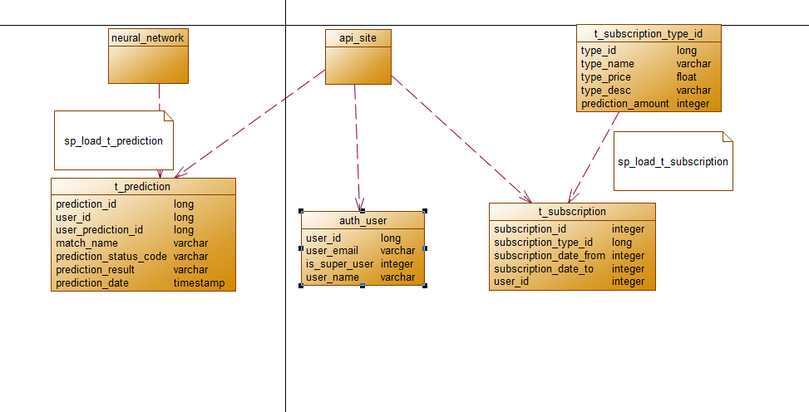

Рис 1. схема данных для подписок

Дадим пояснение архитектуре проекта: основные сущности — это тип подписки, подписка, пользователь, прогноз пользователя.

Поля типа подписки:

1)type_id уникальный номер типа подписки.

2)type_name: имя типа подписки: trial, standard, gold, platinum.

3)type_price: цена типа подписки: 0, 4.99, 9.99, 17.99.

4)type_desc: расширенное описание подписки: “can be your first subscription, free for 7 days, 2 prediction per day”, “valid for 30 days, 20 predictions per day”,

“valid for 30 days, 50 predictions per day”, “valid for 30 days, 100 predictions per day”.

5)prediction amount: число прогнозов, которые может делать пользователь с этим типом подписки: 2, 20, 50, 100

Поля подписки:

1)subscription_id: уникальный номер подписки.

2)subscription_type_id: внешний ключ на таблицу subscription_type_id

3)subscription_date_from: дата старта подписки

4) subscription_date_to: дата окончания подписки

5) user_id: внешний ключ на таблицу auth_user

Поля пользователя:

1)user_id: уникальный номер пользователя.

2)user_email: электронная почта пользователя.

3)user_name: имя пользователя.

4)is_super_user: принимает значения 1 и 0, влияет на то, может ли пользователь видеть часть сервиса по анализу пользователей и их подписок

Поля прогнозирования:

1)prediction_id: уникальный номер прогнозирования.

2)user_id: внешний ключ на таблицу auth_user.

3)user_prediction_id: определяет номер прогнозирования конкретного пользователя

4)match_name: имя матча, результат которого прогнозируется.

5)prediction_status_code: код статуса результата прогнозирования: “success” – успешный прогноз, этот код прогноза отдает нейронная сеть, “in progress” – прогноз в процессе, этот код прогноза приходит из сервиса, “failure” – ошибка в прогнозе, этот код прогноза отдает нейронная сеть.

6)prediction result: строка в виде один из спортсменов победил с такой-то вероятностью.

7) prediction_date: дата, когда пользователь совершил прогноз.

Для работы с сущностями будет реализован механизм авторизации пользователя.

Будут реализованы процедуры по вставке новых подписок, прогнозов.

Будут реализованы процедуры по выводу типов подписок, по выводу прогнозов пользователя, по выводу оставшегося дневного количества прогнозов пользователя.

Будет реализована процедура по анализу количества открытых, закрытых и общих подписок пользователей.

Ниже приведена схема спортивных данных

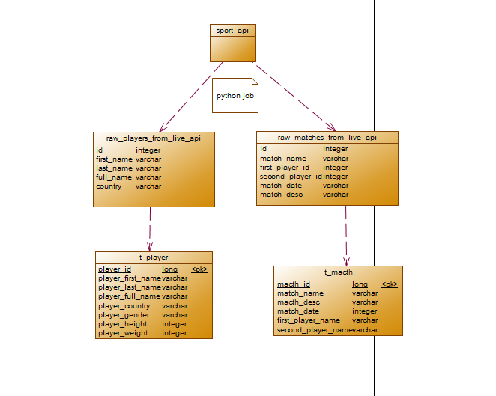

Рис 2. Схема спортивных данных

Дадим пояснение архитектуре проекта: основные сущности — это тип игрок пришедший из апи, игрок в таблице справочнике, матч пришедший из апи, матч в таблице справочнике.

Поля игрока пришедшего из апи:

1) id уникальный номер игрока.

2)first_name: имя игрока.

3)second_name: фамилия игрока.

4)full_name: полное имя игрока.

5)country: страна, за которую играет игрок.

Поля игрока в таблице справочнике:

1)player_id уникальный номер игрока.

2)player_first_name: имя игрока.

3)player_second_name: фамилия игрока.

4)player_full_name: полное имя игрока.

5)player_country: страна, за которую играет игрок.

6)player_gender: пол игрока.

7)player_weight: вес игрока.

8)player_height: рост игрока.

Поля матча пришедшего из апи:

1) id: уникальный номер матча.

2) match_name: название матча.

3) first_player_id: номер первого игрока.

4) second_player_id: номер второго игрока.

5) match_date: дата матча.

6) match_desc: расширенное описание матча.

Поля матча в таблице справочнике:

1) id: уникальный номер матча.

2) match_name: название матча.

3) first_player_name: полное имя первого игрока.

4) second_player_name: полное имя второго игрока.

5) match_date: дата матча.

6) match_desc: расширенное описание матча.

Будет реализован скрипт по вставке новых игроков и матчей.

Будут реализованы процедуры по выводу матчей, игроков, матчей конкретного игрока.